Приложение № 2
к Извещению запроса цен

- Спецификация на поставку товара:
№ п/п | Наименование каждой единицы продукции | Требование к конструкции | Кол-во | ЕИ
1 | Капсель 180х180х80 мм | Внешние и внутренние размеры капселя должны соответствовать Эскизу № 1 | 216 | шт.
2 | Капсель 234х144х90 мм | Внешние и внутренние размеры капселя должны соответствовать Эскизу № 2 | 525 | шт.
3 | Капсель 250х200х120 мм | Внешние и внутренние размеры капселя должны соответствовать Эскизу № 3 | 172 | шт.
4 | Крышка 250х200х25 мм | Размеры крышки должны соответствовать Эскизу № 4 | 172 | шт.

2. Требования к поставляемой продукции:
- Продукция изготавливается в соответствии с эскизами Заказчика.
- Весь товар должен быть произведен на территории Российской федерации.
- Весь товар должен быть произведен не ранее 2026 года.
- Огнеупорные изделия должны по физико-химическим показателям и другим техническим требованиям соответствовать требованиям, изложенным в настоящем Техническом задании.
- Весь поставляемый товар должен быть новым товаром (не бывшим в употреблении, не восстановленным и не собранным из восстановленных компонентов, не были восстановлены потребительские свойства, не выставочным образцом), заводской сборки, свободной от прав на него третьих лиц и других обременений, не должен быть предметом спора или залога.
- Товар должен поставляться в заводской упаковке, исключающей его повреждение, порчу. Товар должен поставляться в невозвратной упаковке (в невозвратной таре). Упаковка должна обеспечить сохранность Товара при отгрузке, перевозке и хранении.
- Комплектность, качество и технические характеристики продукции и её комплектующих должны соответствовать действующим стандартам, техническим условиям на поставку продукции и удостоверяться сертификатами качества. Поставщик указывает в сертификатах сведения о содержании или отсутствии драгметаллов в поставляемом изделии.
- Поставляемая с продукцией документация поставляется на русском языке в количестве, предусмотренном техническими условиями на поставку.

3. Технические требования:
3.1 Физико-химические показатели к материалу:
Наименование показателя | Норма
Массовая доля оксида алюминия (III) Al₂O₃, %, не менее | 96
Массовая доля оксида кальция (CaO), %, не более | 2,5
Пористость открытая, %, не более | 17
Предел прочности при сжатии, Н/мм², не менее | 60

3.2 Показатели внешнего вида:
Наименование показателя | Норма
Трещины | Не допускаются
Посечки | - на рабочей поверхности не допускаются;  - на нерабочей поверхности шириной до 0,5 мм и длиной не более 40 мм допускаются не более 2 шт. на изделии, длиной более 40 мм – не допускаются.
Отбитости углов, кромок, ребер | - на рабочей поверхности и в зоне стыков – не допускаются;  - на нерабочей поверхности допускается глубиной не более 0,5 мм и не более 2 шт. на изделии.
Раковины | - на рабочей поверхности не допускаются;  - на нерабочей поверхности допускаются диаметром не более 10 мм и глубиной не более 3 мм.
Точки темного цвета | Допускаются диаметром не более 1 мм в количестве не более 5 шт. на 50 мм длины изделия.

3.3 Максимальная температура эксплуатации капселей и крышек – не менее 1330 ºС.
3.4 Время выдержки при максимальной температуре – не менее 10 часов.
3.5 Время одного термического цикла эксплуатации – 60 часов.
3.6 Количество циклов, которые должен выдерживать капсель, не разрушаясь – 40 циклов.
3.7 В процессе термических обработок (до 40 циклов) капсель и/или крышка не должны изменять свой цвет (оценка производится визуально).
3.8 Капсель и крышка должны быть устойчивы к агрессивным средам (синтез химических компонентов сопровождается обильным выделением паров оксида свинца и угарного газа). 3.9 Содержание примесей в материале, из которого изготовлены капсели и крышки, должно быть минимальным для обеспечения чистоты обжига заготовок пьезоэлементов.
3.10 Капсель должен выдерживать нагрузку не менее 60 кг при температуре 1330 ºС.
3.11 С огнеупорными изделиями поставщиком предоставляется руководство по введению их в эксплуатацию (первичная прокалка). После введения в эксплуатацию огнеупорные изделия должны сохранить свою целостность и соответствовать требованиям, изложенным в п. 3.2.
3.12 Поставляемый товар должен соответствовать требованиям к конструкции, физико-химическим и техническим требованиям, требованиям к показателям внешнего вида, указанным в данном Техническом задании.

4 Требование к документации:
Поставщик предоставляет Заказчику:
- сертификат качества о соответствии физико-химических показателей огнеупорных изделий требованиям п. 3.1 настоящего Технического задания;
- руководство по введению огнеупорных изделий в эксплуатацию.

5. График поставок:
№ партии | Наименование Товара | Кол-во к поставке, шт. | Срок поставки
1 | Капсель 180х180х80 мм | 60 | Не позднее 40 (сорок) рабочих дней со дня подписания Договора обеими сторонами
1 | Капсель 234х144х90 мм | 150
1 | Капсель 250х200х120 мм | 40
1 | Крышка 250х200х25 мм | 40
2 | Капсель 180х180х80 мм | 60 | 20 (двадцать) рабочих дней со дня приемки первой поставки, но не более 60 (шестьдесят) рабочих дней со дня подписания Договора обеими сторонами
2 | Капсель 234х144х90 мм | 150
2 | Капсель 250х200х120 мм | 40
2 | Крышка 250х200х25 мм | 40
3 | Капсель 180х180х80 мм | 60 | 20 (двадцать) рабочих дней со дня приемки второй поставки, но не более 80 (восемьдесят) рабочих дней со дня подписания Договора обеими сторонами
3 | Капсель 234х144х90 мм | 150
3 | Капсель 250х200х120 мм | 40
3 | Крышка 250х200х25 мм | 40
4 | Капсель 180х180х80 мм | 36 | 20 (двадцать) рабочих дней со дня приемки третий поставки, но не более 100 (сто) рабочих дней со дня подписания Договора обеими сторонами
4 | Капсель 234х144х90 мм | 105
4 | Капсель 250х200х120 мм | 52
4 | Крышка 250х200х25 мм | 52
Приложение №1 к Техническому заданию

Эскиз № 1
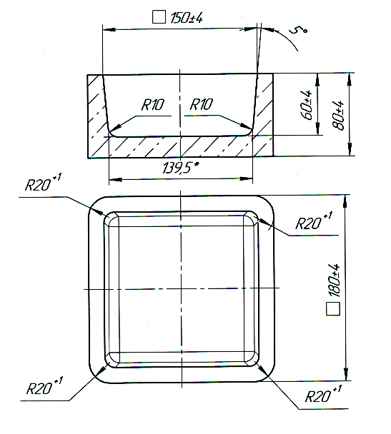

Эскиз № 2
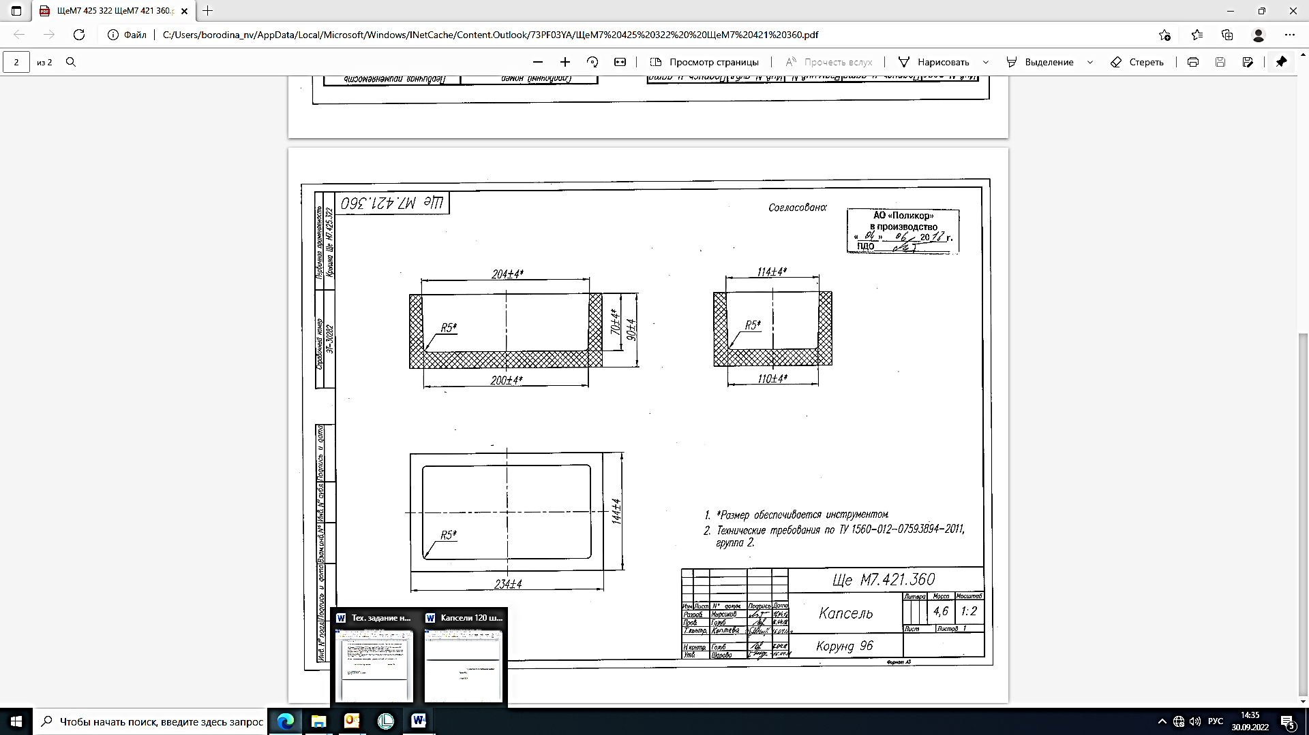 | 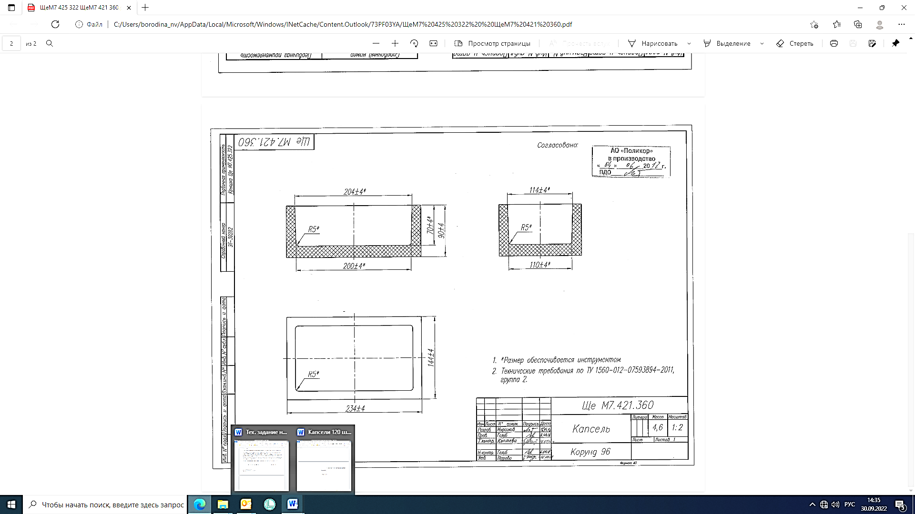

Эскиз № 3
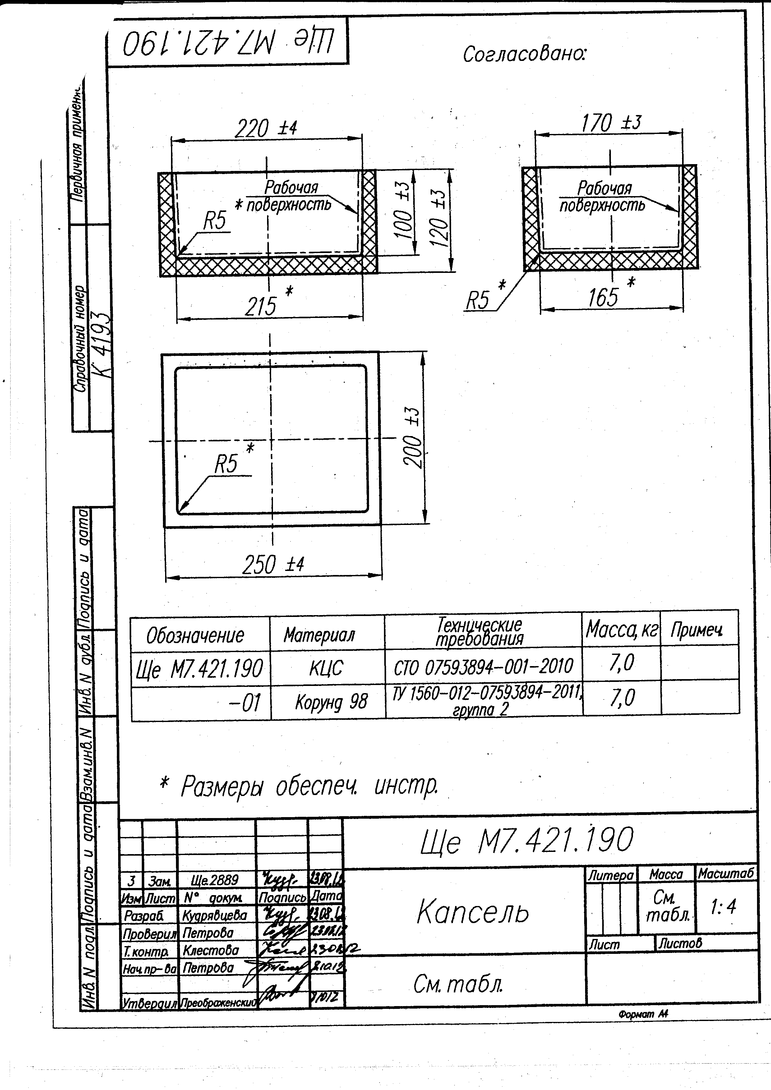
Эскиз № 4



